Не пропусти и не упусти шанс! узнать!!!
Ты часто сталкивался с этим явлением и не знаешь, что это?

Хочешь научиться проводить эксперименты сам?

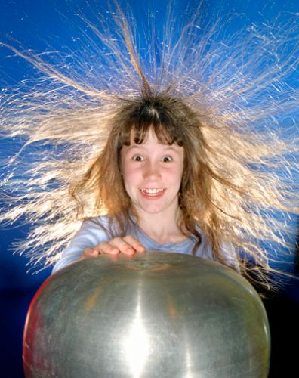

Электризация

Ждём тебя на уроке!!!

